**《情节》&《续作》**

**THE PLOT & THE SEQUEL**

**作者简介：**

**珍·汉夫·科尔利兹（Jean Hanff Korelitz）**在纽约出生和长大，曾就读于达特茅斯学院、克莱尔学院、剑桥大学。她的作品有：《后来者》（*The Latecomer*），将由克里斯汀·坎波（Kristen Campo）的坎普特制作公司（Kristen Campo）和布鲁娜·帕安德里亚（Bruna Papandrea）的“编造故事”（Made Up Stories）改编成限定剧；《情节》（*The Plot*），将改编成Hulu电视剧，由马赫沙拉·阿里（Mahershala Ali）主演；《早知今日》（*You Should Have Known*），由大卫·凯利（David E. Kelley）改编为HBO电视剧《无所作为》，由苏珊·比尔（Susanne Bier）执导，妮可·基德曼、休·格兰特和唐纳德·萨瑟兰主演；《爱在招生部》（*Admission*），2013年改编成同名电影，由蒂娜·菲、莉莉·汤姆林和保罗·路德主演；还有《魔鬼与韦伯斯特》（*The Devil and Webster*），《白玫瑰》（*The White Rose*）、《安息日河》（*The Sabbathday River*）和《同侪陪审团》（*A Jury of Her Peers*），还有一本中年级学生读物《冲突的粉末》（INTERFERENCE POWDER）和一本诗集《呼吸的特性》（*The Properties of Breath*）。

1904年，她与丈夫、爱尔兰诗人保罗·马尔登(Paul Muldoon)一起，将詹姆斯·乔伊斯(James Joyce)的《死者》(*The Dead*)改编成沉浸式戏剧。该剧由Dot Dot Productions, LLC为爱尔兰话剧团制作，并于2016年、2017年和2018年在纽约美国爱尔兰历史协会演出了七周。

科尔利兹是纽约服务公司“预订作者”（BOOKTHEWRITER）的创始人，为作者和书商提供沟通平台，读者也可以在这里与作者讨论书籍。

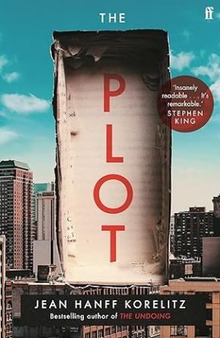**中文书名：《情节》**

**英文书名：THE PLOT**

**作 者：Jean Hanff Korelitz**

**出 版 社：Celadon Books**

**代理公司：WME/ANA/Conor**

**页 数：336页**

**出版时间：2021年5月**

**代理地区：中国大陆、台湾**

**审读资料：电子稿**

**类 型：惊悚悬疑**

**版权已授：阿拉伯、保加利亚、克罗地亚、丹麦、荷兰、法国、德国、希腊、以色列、匈牙利、意大利、日本、韩国、拉脱维亚、立陶宛、马其顿、波兰、葡萄牙、巴西、罗马尼亚、俄罗斯、叙利亚、斯洛文尼亚、西班牙、土耳其、乌克兰**

**\*繁体中文版已授权**

**·2021年《纽约时报》最佳惊悚小说”-*The New York Times---***"The Best Thrillers of 2021!"

**·2021 年Goodreads最佳惊悚悬疑提名**

**·2021年5月美国亚马逊最佳图书**

**·2021年5月Index最佳图书**

**·2021年万众瞩目之作：《美国退休人员协会》《商业内幕》《娱乐周刊》《纽约时报》、《奥普拉日报》《华尔街日报》等等**

**·视频推荐：**<https://www.youtube.com/watch?v=DMS3--zLAHU>

**·视频推荐**：[《阴谋》THE PLOT (nurnberg.com.cn)](http://nurnberg.com.cn/video/video_show.aspx?id=9196)

**·版权已授26个语区！**

**内容简介：**

**一部心理悬疑小说，一个好到无人可以复制的故事，却被“作者”本人偷走，呈现给读者。**

雅各布·芬奇·邦纳曾经是一位前途无量的年轻小说家，第一本书出版时也是风光无限。如今，他在一个三流艺术硕士项目中任教，担任夏校的写作老师，勉力维持着仅有的尊严；他已经多年没有动笔写过——更不用说出版——任何像样的作品。埃文·帕克，班上最傲慢的学生，告诉雅各布，他根本不需要老师的帮助，因为他正在创作小说的“情节”将一气呵成。雅克布则把学生的吹嘘当作典型的自恋，蹩脚文人常用的臭毛病。直到，直到他听到了小说情节，这个故事必将引起全世界轰动。

雅克布想到了自己事业的下坡路，并为埃文·帕克这部伟大处女作的出版做好了心理准备（谁知道文学批评家们会不会借此机会，把他捞出来鞭笞又一顿）。但他始终没有等到这本小说的出版。终于，他发现埃文·帕克已经去世，大概根本没有机会完成这部小说。天人交战之下，雅克布自认为他“做了任何一个有自尊心的作家都会做的事情”——于公于私，人们绝对有必要读到这样一个绝佳的故事。

短短几年，埃文·帕克的预言都实现了，雅克布却成为了享受红利的作者。他赚得盆满钵满，享受着社会各界的赞誉，全世界都在读他的书。就在雅各布辉煌新生达到顶峰时，一封电子邮件闯入，上面写道：

**贼！**

雅克布努力调查着邮件背后的人，并竭力向读者和出版商隐瞒真相。他也开始寻找更多关于他已故学生的线索，而发现则让他如遭雷击，接着陷入深深的恐惧。埃文·帕克是谁，他如何想到要写这样一部“水到渠成”的小说？故事背后的真实事例是什么？到底谁是贼？是谁偷了谁的“情节”？

**媒体评价：**

“《情节》是我读过的关于作家和写作的最佳小说之一。可读性极强，悬念也非常多。了不起！”

——史蒂芬·金

“挑一本2021年我最喜欢的书？这很容易，科尔利兹的《情节》！天哪，这真是一本奇书。不仅是一个绝对完美的悬疑故事，还是对文学界和出版业的巧妙讽刺。”

——马尔科姆·格拉德威尔(Malcolm Gladwell)

“情节精巧，引人入胜，几乎让人无法放下。巧妙而令人不寒而栗，这本小说从第一章开始就抓住了你的心，直到它令人震惊、叹为观止的结尾才让你放下心来，停止翻页。”

——格里尔·亨德里克斯、萨拉·佩卡宁，合著有《我们之间的妻子》

“从第一页开始，《情节》就将你卷入文学界的虚荣、背叛、欺诈的纠葛漩涡之中。该书心理描写敏锐，悬念迭起，令人叹为观止，你将正冲向一个既令人震惊又实至名归的结局。”

——梅根·阿博特（Megan Abbott），著有畅销书《给我你的手》

“情节巧妙得令人发指，而这也是本书的最大亮点：一本关于作家生活（孤独、焦虑的苦差事）的小说如此充满悬念和乐趣。”

——《人物》

“《阴谋》是她迄今为止最有胆识、最具影响力的作品。它让你不断猜测，不断疑惑，也让你不断思考：关于野心、名声、著作权的本质"。

——《纽约时报书评》

“《阴谋》既邪恶有趣，又令人不寒而栗。”

——《华尔街日报》

“扣人心弦，令人彻底不安：这本书一定会被抢购一空"。

——《柯克斯书评》

“深刻的人物塑造、交织在一起的厚重故事线，以及对出版业的坦诚一瞥，使这本书成为一部令人目不暇接的佳作。科瑞兹的完美情节值得称赞"。

——《出版人周刊》（星级评论）

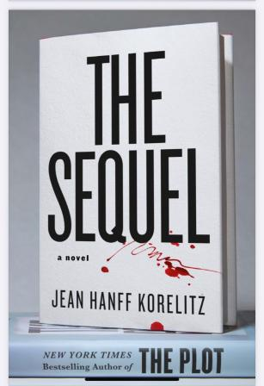**中文书名：《续作》**

**英文书名：THE SEQUEL**

**作 者：Jean Hanff Korelitz**

**出 版 社：Faber**

**代理公司：WME/ANA/Conor**

**页 数：336页**

**出版时间：2024年10月**

**代理地区：中国大陆、台湾**

**审读资料：电子稿**

**类 型：惊悚悬疑**

**版权已授：荷兰、匈牙利、韩国、乌克兰**

**·《纽约时报》编辑精选/员工精选**

**·《波士顿环球报》Q&A专栏：[Jean Hanff Korelitz’s ‘The Sequel’ looks at the publishing world](https://www.bostonglobe.com/2024/09/30/arts/jean-hanff-korelitzs-new-book-the-sequel/)**

**·2024年10月Library Read精选**

**·《人物》2024年10月最佳书籍；**

**·BookTrib 专栏：“最新惊悚小说《续作》引发了最佳‘书中之书’的辩论”**

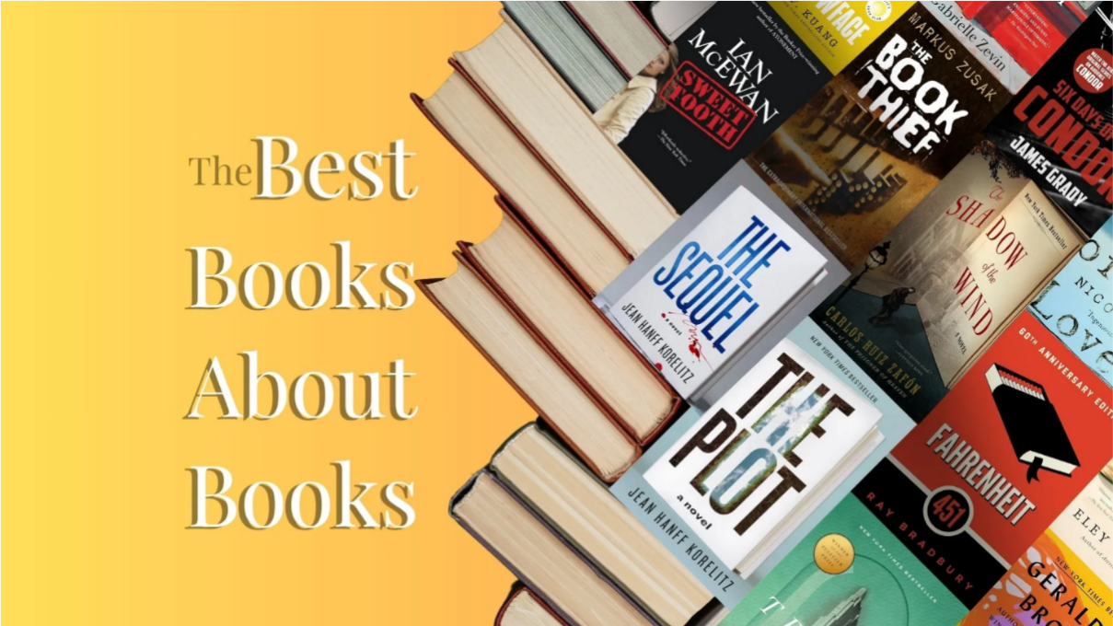

**内容简介：**

**继《纽约时报》畅销书《情节》(斯蒂芬·金评“超级好读”，马尔科姆·格拉德威尔评“完美叙事”)，珍·汉夫·科尔利兹又推出了该系列的“续作”。**

安娜·威廉姆斯-邦纳已经搞定了一切。也就是说，她料理好了丈夫，畅销小说家雅各布·芬奇·邦纳的身后事，平息了那些让他生前饱受折磨的匿名抄袭指控。现在，她过着心满意足的‘文学寡妇’生活，作为继承人享受着丈夫的版税支票。这时，她人生中第二次出现了小说——她自己的处女作《后记》(*The Afterword*)。毕竟，写一本广受赞誉的畅销书能有多难呢？

安娜出版了她的小说，再次沉浸在赞誉中，而就在此时，她收到匿名信息，嘲笑她的过去，她真实的过去。有人知道她的出身，但他们想要什么？为了揭发她，他们会做到何种程度？她已经走得太远了，付出了太多辛苦，已经难以想象失去她最珍视的东西：对自己故事的唯一和无可争议的著作权。无论以何种标准衡量，她都是一个叙事大师。

充满珍·汉夫·科尔利兹标志性的智慧和幽默讽刺，这部《续作》有趣而悬念迭起，照亮了出版界的边边角角，也对整个业界大加嘲讽，最重要的是，为读者带来了一位前所未有的反英雄人物。

**媒体评价：**

“简的所有作品都精彩绝伦，令人目不暇接。《续作》延续了这一传统，除了是一部扣人心弦的悬疑小说外，还是一部对出版界的讽刺小说，讲述了《情节》作者雅各布的妻子安娜开始自己的文学创作之路的故事。”

——《书页》

“科雷利茨推出了一部引人入胜、值得一看的续作，又是一部令人捧腹的惊悚小说，其中充满了妄想作家及其糟糕散文的有趣场景，还有许多曲折离奇的情节。”

——《书单》

“《续作》中，安娜狡猾的自我辩解导致了一场扭曲的、有时令人惊讶的疯狂杀戮，展现了科雷利茨对情节和细节的掌控能力。”

——《达特茅斯校友杂志》

“一系列尖酸的人物刻画——这里没有好人——更增添了刻薄与趣味。结尾处，科雷利兹可能决定效仿帕特里夏·海史密斯，让她的反社会主人公继续参加更多令人愉快的不道德活动，邪恶的娱乐。”

——《柯克斯》，星级书评

“这本书将从书架上飞身而下。”

——《图书馆期刊》

“科雷利兹讽刺性地描写了纽约出版业的‘自嗨’……她出色地将故事引向了一个令人震惊的结局。这是科雷利兹的又一部紧张刺激、耐人寻味的魔幻现实主义小说。”

——《出版者周刊》

“将黑暗智慧与冷血悬疑相结合，为读者呈现了一场令人难忘的思想之旅。”

——《华尔街日报》

“写续作是出了名的棘手，就连《续作》中的角色也承认这一点。‘它们永远都不如第一部，不是吗？’安娜与代理人共进午餐时沉思道（毕竟代理人永远会在客户递交稿件时‘表演出惊讶’）。好吧，这本书就是如此。《续作》将聚焦遗孀安娜，作者也为这部小说赋予了许多续作所缺乏的东西：新鲜感。虽然故事变得更加错综复杂，但科尔利兹仍然掌控全局。她的‘情节’推进力极强，她的运笔一针见血。”

——《纽约时报》

“《续作》的读者会发现自己无条件支持机智、无情的安娜。她战胜无情的掠食者、装腔作势的胆小鬼，还有居住在这堕落的世界中的卑鄙小人。就像帕特里夏·海史密斯的汤姆·里普利或弥尔顿《失乐园》中的撒旦一样，安娜是一个邪恶的魔鬼，可能会令人震惊和感到被冒犯，但永远不会让人感到无聊。”

——《华盛顿邮报》

**感谢您的阅读！**

**请将反馈信息发至：版权负责人**

**Email**：**[Rights@nurnberg.com.cn](mailto:Rights@nurnberg.com.cn)**

安德鲁·纳伯格联合国际有限公司北京代表处

北京市海淀区中关村大街甲59号中国人民大学文化大厦1705室, 邮编：100872

电话：010-82504106, 传真：010-82504200

公司网址：[http://www.nurnberg.com.cn](http://www.nurnberg.com.cn/)

书目下载：<http://www.nurnberg.com.cn/booklist_zh/list.aspx>

书讯浏览：<http://www.nurnberg.com.cn/book/book.aspx>

视频推荐：<http://www.nurnberg.com.cn/video/video.aspx>

豆瓣小站：<http://site.douban.com/110577/>

新浪微博：[安德鲁纳伯格公司的微博_微博 (weibo.com)](https://weibo.com/1877653117/profile?topnav=1&wvr=6)

微信订阅号：ANABJ2002

